**Акмолинская область**

**Зерендинский район**

**село Айдабол**

**КГУ «Айдабульская средняя школа»**

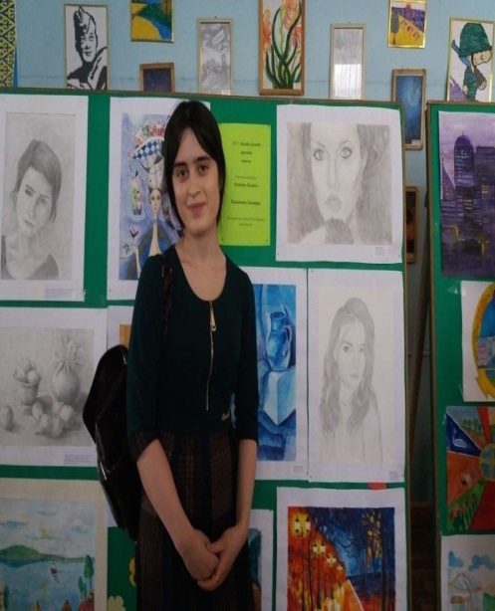

**Историко-литературный конкурс «Моя малая Родина»**

**Базовое направление: «Өлкетану»**

**Подпроект: «Тарих мұрасы»**

**Номинация «Село моей мечты- село будущего»**

**Автор: ученица 11«Б» класса**

**Аушева Лолита**

**Руководитель: Байконурова Б.А.**

**2018 год.**

**Село моей мечты - село будущего.**

Любимое село!  
Родимый сердца уголок,…

Д.Ковалевская

Я живу в селе Айдабол Зерендинского района, сколько себя помню. Не многое изменилось в нём за все это время. Но село по-прежнему дорого мне и многим моим односельчанам. Ведь здесь проживает более тысячи граждан, а точнее – 1220. Для многих из нас это место – своеобразный храм воспоминаний. У каждого здесь происходило и происходит множество разных судьбоносных событий, начиная от рождения и заканчивая вхождением во взрослую жизнь. Для меня же это место ассоциириуется с моим детством. Почти все дети в этом селе мои друзья. Вместе с ними мы росли и учились в одной школе. Мы всегда находили места, где поиграть, пообщаться: катались на велосипедах по нашим улицам, собирая еще больше друзей, ездили в парк или на речку.   
 Но для будущих поколений наших сельских жителей, мне бы хотелось, чтобы в селе было больше мест для общения, отдыха и развлечений, для проведения больших мероприятий. А ещё, чтобы было куда сходить на выходных, каникулах или во время отпуска. Ведь не обязательно уезжать в другие города или сёла. Хочется, чтобы к нам тоже приезжали из других мест отдохнуть и насладиться природой, сельским бытом. Хочется, чтобы было больше освещения на улицах, чтобы быстрее отреставрировали клуб.

Клуб…сельский клуб…. В прошлые времена он был центром культурной жизни нашего села. В нём размещались 2 библиотеки, кинозал, бильярдная, костюмерная, работали кружки, был хор, и даже свой вокально-инструментальный ансамбль! Как было бы хорошо, если бы всё это возродилось в современном варианте: с тренажёрами, дискотеками, вечерами «Кому за 30, 40, 50» и так далее. Во дворе этого клуба построили бы ледовый каток, куда бы жители села приходили кататься все вместе: и взрослые, и дети. Это же очень полезно и занятно. Также мне хотелось бы, чтобы в селе был огромный парк с фонтаном, красивыми деревьями и цветниками, удобными скамейками и беседками.  
 Пустыри, стихийные мусорки и развалины…. Их надо обязательно изжить: посадить деревья, построить «студенческую» спортивную площадку или детскую игровую площадку, установить билборд, соорудить лабиринт, организовать маленькие зоны отдыха и торговли для предпринимателей и домохозяек. А ещё нужен хороший, качественный ремонт каждому значимому зданию нашего села: школа, акимат, садик, магазины, почта, амбулатория.

«Размечталась», - скажет мой читатель. И будет по-своему прав. «А где же главные герои? Почему одни декорации?», - спросит другой мой читатель. Я отвечу сразу всем: «Главные герои села – люди. Они очень разные: взрослые и дети, весёлые и хмурые, легкомысленные и серьёзные, щедрые и прижимистые, работающие и «самозанятые», мечтатели и реалисты…»

С ними надо много и вежливо, терпеливо и грамотно работать: воспитывать, переубеждать, заботиться, приобщать… Их надо любить, в конце концов. И тогда наши мечты станут явью. Ведь абсолютно каждому хочется, через многие-многие годы, с любовью и гордостью рассказывать своим детям и внукам о своей малой Родине. Тем, кто уехал, тоже этого хочется. Что может быть ценнее в жизни, чем возможность вернуться в то время и в то место, где ты был бесконечно счастлив и показать своим детям родину, любимое село, село, где ты учился и взрослел. Таким образом, село моей мечты – село большой любви и уважения к человеку, село, которое изменится, благодаря его главным героям. «А что же дальше?», - по привычке спросит мой незримый читатель. Дальше? Дальше будем учиться и трудиться, надеяться и ждать, любить и мечтать…

Ещё? Ещё будем рисовать, рисовать и планировать.

Лолита Аушева